Преимущества и описание работы Системы Дозатор
- Возможность подключения от 1 до 3 постов в режиме сигналов.
- Возможность подключения от 1 и более от датчика протока воды.
- Индикация количества подключенных постов и объема дозирования.
- Автоматическое изменение дозирования при изменении протока воды.
- Крепление на дин рейку.
- Коробочное исполнение, все в комплекте.

Помпа с электронным блоком представляет собой электронное дозирующие устройство с возможностью гибких настроек практически в любых пределах. Предназначено для точного дозирования химии, минеральных добавок, лекарств и витаминов. Предназначено для использования на автомойках, животноводстве, растениеводстве, птицеводстве, металлургии, металлообработке, пищевых и прочих производствах.
Устройство по сути представляет собой электронный дозатрон
Электронное устройство управления помпой позволяет очень точно дозировать концентрат непосредственно с магистраль подвода воды. Предел регулировки от 4 грамм до одного литра в минуту.
Оптимальными для использования являются помпы следующих моделей.
Модель ЕР4 производительностью 450 мл в минуту. Давление 20 бар
Модель ЕК2 производительностью 650 мл в минуту. Давление 15, 5 бар.
Модель Е7 если необходимо прокачивать больший объем, то можно использовать производительностью 1000 мл в минуту и давление 7 бар.

Электронное устройство собрано на микропроцессоре и имеет встроенный блок питания, что позволяет не использовать дополнительных источников. Для регулировки дозирования имеются две кнопки, уменьшения и увеличения и цифровой индикатор. Первая цифра показывает количество подключенных постов, вторая и третья объем дозирования. Индикатор необходим, чтобы всегда можно было видеть объем подающего раствора, и визуально, а не на глазок регулировать подачу химии. Для каждой химии вы можете запомнить цифру и в дальнейшем не подбирать, а сразу установить необходимую подачу.

Устройство управления помпой простое и может работать в двух режимах.

Первый режим получения сигнала от поста.
Настройки для первого режима. Кнопками (+) и (-) ы выставляете дозацию для одного поста. Дозация выставляется в зависимости от химии, производителя и ее концентрации. Для этого вы запускаете программу с химией пена, шампунь или воск на посту и подбираете необходимую концентрацию. Если вы знаете примерный расход химии, то настраиваете помпу с помощи мензурки с делением.
Установив на индикаторе дозацию в процентах в зависимости от выбранной вами помпы вы получаете необходимый объем концентрата в минуту. Для облегчения настройки так же пользуйтесь цифровым индикатором, цифра 99 означает 100 процентов. Т.е используя помпу производительностью 450 мм каждая единица будет означать подачу 4,5 мл раствора в минуту. Выставив необходимую дозировку для одного поста, при включении второго дозация раствора увеличивается в два раза, при подключении третьего в три раза. Количество подключенных постов вы так же видите на индикаторе в первом разряде.

Второй режим работы, автоматическое дозирования в зависимости от протока воды.
Дозирование в этом режиме напрямую зависит от датчика протока воды по магистрали в которую дозируется концентрат. Вы включаете программу, которая использует химию и на блоке при помощи кнопок выставляете необходимую подачу концентрата. Цифра на индикаторе покажет объем дозируемого концентрата. Как описано выше объем дозирования зависит от используемой помпы. Электроника сам запомнит установленное значение через три секунды после окончания настройки. Теперь при увеличении протока воды электронный блок анализирует на сколько изменился объем протекающей жидкости и автоматически будет увеличивать или уменьшать подачу концентрата в магистраль. Соответственно готовый раствор будет всегда будет иметь необходимую концентрацию.
В процессе работы всегда можно, нажатием на кнопки + (увеличение) и – (уменьшение), изменять подачу концентрата в магистраль.

Получить более подробную информацию и посмотреть видео работы устройства можно на www.dusepump.ru или сайте компании www.liskom.ru

Комплектация помпы.
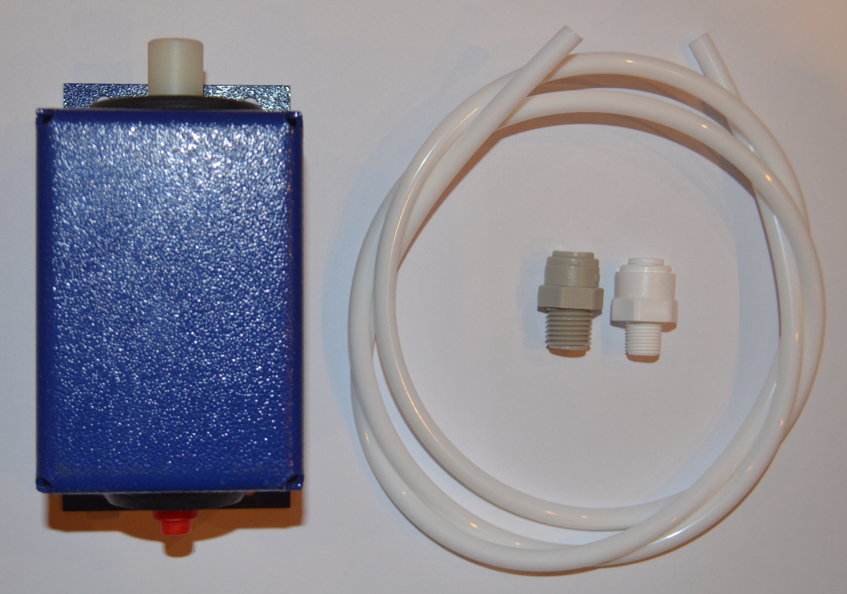
Помпа в установочном коробе.
фитинг 1/8 резьба на 1/4 трубку.
фитинг 1/8 резьба на 1/4 трубку.
трубка 1/4 - 1м.

